

**HÀM SỐ BẬC 2 (3 tiết)**

**16**

❶**. Giáo viên soạn: Võ Thị Ngọc Ánh, FB: Võ Ánh; Chu Viết Tấn, FB: Chu Viết Tấn**

❷**. Giáo viên phản biện: Trần Thu Hiệp. FB: Trần Anh Dũng.**

❸**. Giáo viên soạn PPT: Trần Thu Hiệp. FB: Trần Anh Dũng.**

❹**. Giáo viên phản biện: Phan Thị Thúy Hà. FB: Phan Thị Thúy Hà.**

*Dự kiến phân bố tiết*

|  |  |
| --- | --- |
| *Tiết 1* | *Hoạt động 1 và hoạt động 2.1* |
| *Tiết 2* | *Hoạt động 2.2* |
| *Tiết 3* | *Hoạt động 3;4* |

**I. Mục tiêu**.

***1. Về kiến thức***

- Nhận biết hàm số bậc hai.

- Thiết lập bảng giá trị của hàm số bậc hai.

- Vẽ parabol (parabola) là đồ thị của hàm số bậc hai.

- Nhận biết các yếu tố cơ bản của đường parabol như đình, trục đối xứng.

- Nhận biết và giải thích các tính chất của hàm số bậc hai thông qua đồ thị.

- Vận dụng kiến thức về hàm số bậc hai và đồ thị vào giải quyết bài toán thực tiễn.

***2. Về năng lực***

- Tư duy và lập luận toán học:

+ So sánh, tương tự hóa các tính chất của hàm  để suy ra các tính chất của hàm số bậc hai .

+ Từ các trường hợp cụ thể, HS khái quát, tổng quát hóa thành các kiến thức về hàm số bậc hai.

- Mô hình hoá Toán học: Mô hình hóa bài toán thông qua việc xác định được các yếu tố liên quan và ứng dụng kiến thức hàm số bậc hai để giải quyết bài toán thực tế.

- Giao tiếp toán học: Trình bày, diễn đạt, thảo luận, tranh luận và sử dụng được một cách hợp lí ngôn ngữ toán học kết hợp với ngôn ngữ thông thường để biểu đạt các nội dung liên quan đến tính chất hàm số bậc hai.

- Sử dụng công cụ và phương tiện học toán: Máy tính cầm tay; sử dụng phần mềm Geogabra/Sketchpad…

***2. Về phẩm chất****:*

- Chủ động phát hiện, chiếm lĩnh tri thức mới, biết quy lạ về quen, có tinh thần trách nhiệm hợp tác, xây dựng cao.

- Sẵn sàng chia sẻ và sử dụng các kiến thức về Parabol để giải quyết một số tình huống thực tiễn.

- Có ý thức làm việc nhóm, ý thức tìm tòi, khám phá, vận dụng kiến thức về Parabol

- Tích cực thực hiện các nhiệm vụ học tập

**II. Thiết bị dạy học và học liệu**

- Kiến thức về hàm số, đồ thị hàm số, sự biến thiên của hàm số, sự biến thiên và đồ thị hàm số .

- Máy tính hoặc điện thoại có kết nối internet. Máy chiếu và các tài liệu tham khảo liên quan (Sử dụng phần mềm Geogebra/ Sketchpad, phần mềm trình chiếu PowerPoint)

- Phiếu học tập. Bảng phụ hoặc giấy A0

**III. Tiến trình dạy học**.

**1. Hoạt động khởi động**

**a. Mục tiêu:** Học sinh tiếp cận khái niệm hàm số bậc hai và hình dạng Parabol thông qua các tình huống thực tiễn.

**b. Nội dung:**

**\* Nhiệm vụ 1:** Trải nghiệm thông qua xem video về 1 tình huống thực tiễn ( Đường đi của quả bóng) [**h*ttps://youtu.be/4vjzOmnpLQM***](https://youtu.be/4vjzOmnpLQM)

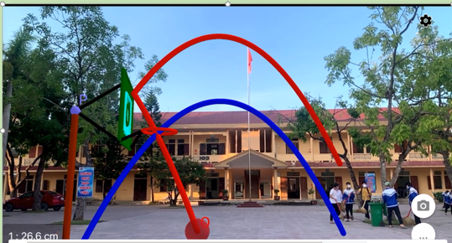

**\* Nhiệm vụ 2:** Học sinh quan sát video/ hình ảnh các hình ảnh thực tế về đồ thị Parabol

**c. Sản phẩm:**

**+** Học sinh báo cáo hình ảnh quan sát được.

+ Học sinh nhìn thấy ứng dụng của đường parabol trong thực tiễn, từ đó có hứng thú học bài mới “hàm số bậc hai”.

**d. Tổ chức thực hiện**

**+) Chuyển giao nhiệm vụ:** Giáo viên cho HS phát biểu.

**+) Thực hiện:** các nhóm có sự chuẩn bị ở nhà, lên lớp thao tác lại các bước vẽ đồ thị bằng phần mềm Geogebra; trình chiếu các hình ảnh bằng video hoặc Powerpoint.

**+) Báo cáo, thảo luận:** Học sinh thảo luận, hoàn thiện sản phẩm

**+) Đánh giá, nhận xét, tổng hợp:**

- Giáo viên giới thiệu bài học: Chúng ta đã học hàm số bậc nhất và đồ thị của nó; trong chương trình lớp 9 ta đã được học hàm số , hôm nay chúng ta sẽ đi tìm hiểu đầy đủ hơn về hàm số bậc 2.

**2. Hoạt động hình thành kiến thức**

- Giáo viên giới thiệu bài toán sau: *Bác Việt có một tấm lưới hình chữ nhật dài 20m. Bác muốn dùng tấm lưới này để rào chắn ba mặt áp bên bờ tường của khu vườn nhà mình thành mảnh đất hình chữ nhật để trồng rau. Hỏi hai cột góc hàng rào cần cắm cách bờ tường bao xa để mảnh đất được rào chắn của bác có diện tích lớn nhất?*

**

**2.1. HTKT1: KHÁI NIỆM HÀM SỐ BẬC HAI**

**a. Mục tiêu:**

- Học sinh tìm hiểu về bài toán, bước đầu giải quyết một phần bài toán đặt ra ở trên.

- Nêu được khái niệm và nhận dạng được hàm số bậc hai

**b. Nội dung:** *Học sinh thực hiện lần lượt các nhiệm vụ sau*

**Hoạt động 1**. Xét bài toán rào vườn ở tình huống mở đầu. Gọi  mét  là khoảng cách từ điểm cắm cọc đến bờ tường . Hãy tính theo  :

a) Độ dài cạnh PQ của mảnh đất

b) Diện tích  của mảnh đất được rào chắn.

**.Câu hỏi:** Hàm số nào dưới đây là hàm số bậc hai?

**A.** . **B.** **.** **C.** . **D.** .

**Ví dụ 1.**

Xét hàm số bậc hai . Thay dấu "?" bằng các số thích hợp đề hoàn thành bảng giá trị sau của hàm số.

|  |  |  |  |  |  |  |  |
| --- | --- | --- | --- | --- | --- | --- | --- |
|  | 0 | 2 | 4 | 5 | 6 | 8 | 10 |
|  | ? | ? | ? | ? | ? | ? | ? |

**Luyện tập 1.**

Cho hàm số .

a) Hàm số đã cho có phải là hàm số bậc hai không? Nếu có, hãy xác định các hệ số a,b,c

b) Thay dấu "?" bằng các số thích hợp để hoàn thành bảng giá trị sau của hàm số đã cho.

|  |  |  |  |  |
| --- | --- | --- | --- | --- |
|  | -2 | -1 | 0 | 1 |
|  | ? | ? | ? | ? |

**Vận dụng 1.**

Một viên bi rơi tự do từ độ cao 19,6 m xuống mặt đất. Độ cao  (mét) so với mặt đất của viên bi trong khi rơi phụ thuộc vào thời gian  (giây) theo công thức: ; .

a) Hỏi sau bao nhiêu giây kể từ khi rơi viên bi chạm đất?

b) Tìm tập xác định và tập giá trị của hàm số .

(GV hướng dẫn về nhà)

**c. Sản phẩm:** Câu trả lời của học sinh và khái niệm hàm số bậc hai.

**HĐ1:**

Ở đây ta tính được .

Đây là một hàm số cho bởi công thức và gọi là một hàm số bậc hai của biến số .

Tổng quát, ta có

|  |
| --- |
| Hàm số bậc hai là hàm số cho bởi công thức  trong đó  là biến số, a,b,c là các hằng số và .  Tập xác định của hàm số bậc hai là . |

**Nhận xét**.

Hàm số  đã học ở lớp 9 là một trường hợp đặc biệt của hàm số bậc hai với .

**Ví dụ 1.**

|  |  |  |  |  |  |  |  |
| --- | --- | --- | --- | --- | --- | --- | --- |
|  | 0 | 2 | 4 | 5 | 6 | 8 | 10 |
|  | 0 | 32 | 48 | 50 | 48 | 32 | 0 |

**Luyện tập 1.**

a) Ta có:

Vậy hàm số đã cho là hàm số bậc hai với hệ số 

b)

|  |  |  |  |  |
| --- | --- | --- | --- | --- |
|  | -2 | -1 | 0 | 1 |
|  | -24 | -10 | -2 | 0 |

**d. Tổ chức thực hiện**

|  |  |
| --- | --- |
| ***Chuyển giao*** | - GV cho HS thảo luận cặp đôi đối với HĐ1 và đặt câu hỏi vấn đáp cá nhân đối với ví dụ và luyện tập.  - Hướng dẫn phần vận dụng để học sinh về nhà tìm hiểu. |
| ***Thực hiện*** | - HS thực hiện nhiệm vụ |
| ***Báo cáo thảo luận*** | - Các cặp cử đại diện báo báo.  - HS khác theo dõi, nhận xét và hoàn thiện lời giải. |
| ***Đánh giá, nhận xét, tổng hợp*** | - GV nhận xét thái độ làm việc, phương án trả lời của học sinh, ghi nhận và tuyên dương học sinh có câu trả lời tốt nhất. Động viên các học sinh còn lại tích cực, cố gắng hơn trong các hoạt động học tiếp theo  - GV chuẩn hóa kiến thức sau mỗi nhiệm vụ. |

**2.2. HTKT2: ĐỒ THỊ CỦA HÀM SỐ BẬC HAI**

**a. Mục tiêu:** Học vẽ được hàm số bậc hai và tìm hiểu một số đặc điểm của nó:

**b. Nội dung:** *Học sinh thực hiện lần lượt các nhiệm vụ sau*

-GV giới thiệu: Ở lớp 9, ta đã biết dạng đồ thị của hàm số  . Trong mục này ta sẽ tìm hiểu đồ thị của hàm số bậc hai .

**Hoạt động 2**. Xét hàm số .

a) Trên mặt phẳng toạ độ Oxy, biểu diễn toạ độ các điểm trong bảng giá trị của hàm số lập được ở **Vỉ dụ 1.** Nối các điểm đã vẽ lại ta được dạng đồ thị hàm số  trên khoảng  như trong Hình 6.10. Dạng đồ thị của hàm số  có giống với đồ thị của hàm số  hay không?

b) Quan sát dạng đồ thị của hàm số  trong Hình 6.10, tìm toạ độ điểm cao nhất của đồ thị.

c) Thực hiện phép biến đổi



Hãy cho biết giá trị lớn nhất của diện tích mảnh đất được rào chắn. Từ đó suy ra lời giải của bài toán ở phần mở đầu.

**Hoạt động 3.** Tương tự HĐ2, ta có dạng đồ thị của một số hàm số bậc hai sau.

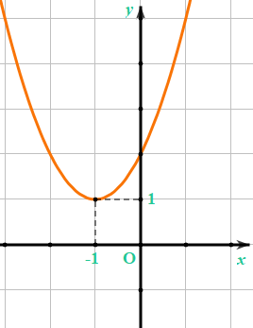 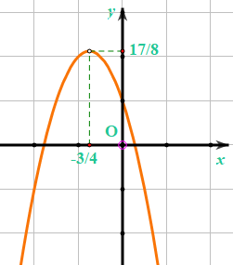

*y = x2 + 2x + 2 y = -2x2 - 3x + 1*

Từ các đồ thị hàm số trên, hãy hoàn thành bảng sau đây.

|  |  |  |  |  |
| --- | --- | --- | --- | --- |
| **Hàm số** | **Hệ số a** | **Tính chất đồ thị** | | |
| Bề lõm của đồ thị (quay lên/quay xuống) | Tọa độ điểm cao nhất/điểm thấp nhất | Trục đối xứng |
|  | 1 | Quay lên |  |  |
|  | ? | ? | ? | ? |

**Ví dụ 2.**

a) Vẽ parabol 

b) Từ đồ thị, hãy tìm khoảng đồng biến, nghịch biến và giá trị lớn nhất của hàm số .

**Luyện tập 2**. Vẽ parabol . Từ đó tìm khoảng đồng biến, nghịch biến và giá trị nhỏ nhất của hàm số .

**Vận dụng 2**. Bạn Nam đứng dưới chân cầu vượt ba tầng ở nút giao ngã ba Huế, thuộc thành phố Đà Nẵng để ngắm cầu vượt (H.6.13). Biết rằng trụ tháp cầu có dạng đường parabol, khoảng cách giữa hai chân trụ tháp khoảng , chiều cao của trụ tháp tính từ điểm trên mặt đất cách chân trụ tháp  là . Hãy giúp bạn Nam ước lượng độ cao của đỉnh trụ tháp cầu (so với mặt đất).

**c. Sản phẩm:**

*\* Báo cáo của các nhóm và rút ra nhận xét:*

**Ví dụ 2.**

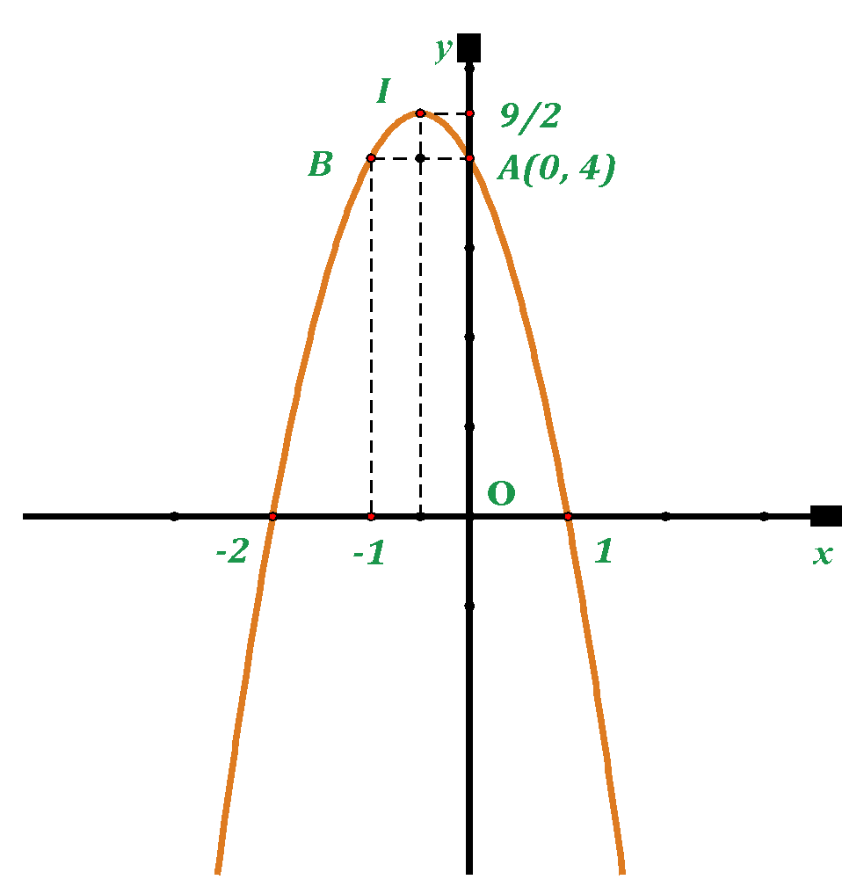

**Hình 6.12**

a) Ta có  nên parabol quay bề lõm xuống dưới.

Đỉnh .

Trục đối xứng .

Giao điểm của đồ thị với trục Oy là .

Parabol cắt trục hoành tại hai điểm có hoành độ là nghiệm của phương trình , tức là  và  (H.6.12).

Để vẽ đồ thị chính xác hơn, ta có thể lấy thêm điểm đối xứng với  qua trục đối xứng  là .

b) Từ đồ thị ta thấy:

- Hàm số  đồng biến trên , nghịch biến trên ;

- Giá trị lớn nhất của hàm số là , khi .

**Nhận xét**. Từ đồ thị hàm số , ta suy ra tính chất của hàm số 

|  |  |
| --- | --- |
| **Với** | **Với** |
| Hàm số nghịch biến trên khoảng ;  Hàm số đồng biến trên khoảng ;.. là giá trị nhỏ nhất của hàm số. | Hàm số đồng biến trên khoảng ;  Hàm số nghịch biến trên khoảng :  là giá trị lớn nhất của hàm số. |

**Vận dụng 2**. **Hướng dẫn**

Chọn hệ trục toạ độ Oxy sao cho một chân trụ tháp đặt tại gốc toạ độ, chân còn lại đặt trên tia . Khi đó trụ tháp là một phần của đồ thị hàm số dạng .

*\*Tổng quát hoá được kiến thức về tính chất hàm số bậc hai:*

Tổng quát, ta có thể viết hàm số bậc hai  dưới dạng

với 

Ta thấy điểm  thuộc đồ thị hàm số bậc hai và là một điểm đặc biệt, nó đóng vai trò như điểm  của đồ thị hàm số . Cụ thể:

- Nếu  thì  với mọi . Như vậy điểm I là điểm thấp nhất trên đồ thị.

- Nếu  thì  với mọi . Như vậy điểm I là điểm cao nhất trên đồ thị.

Gọi  là parabol . Nếu ta "dịch chuyển"  theo vectơ  thì ta sẽ thu được đồ thị  của hàm số  có dạng như Hình 6.11.

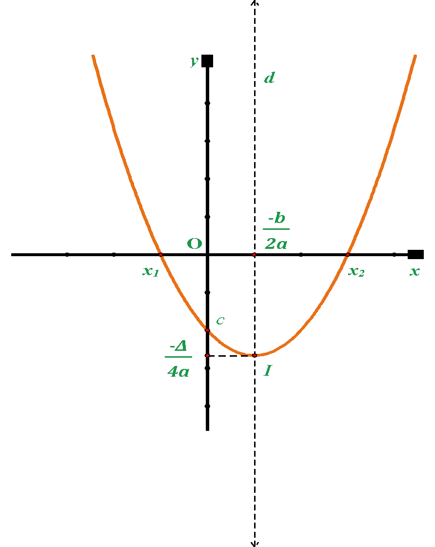 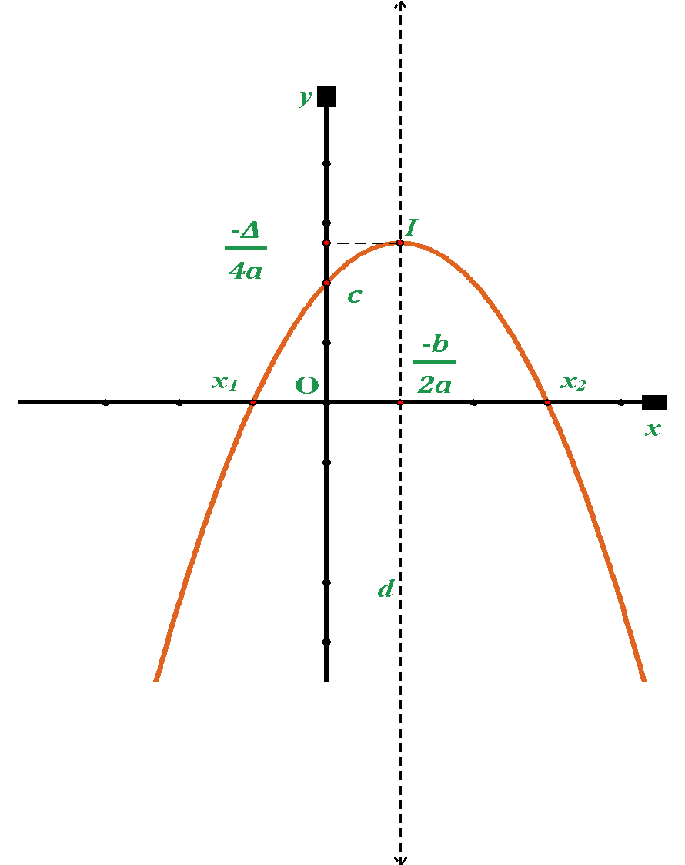

*a. Đồ thị hàm số y = ax2 + bx + c (a>0) b. Đồ thị hàm số y = ax2 + bx + c (a<0) (trường hợp parabol cắt trục hoành) (trường hợp parabol cắt trục hoành)*

**Hình 6.11**

**Nhận xét**. (phần tổng kết kiến thức tại phụ lục)

**d. Tổ chức thực hiện**

|  |  |
| --- | --- |
| ***Chuyển giao*** | - GV chia lớp thành 4 nhóm: nhóm 1 và 2 vẽ đồ thị ; nhóm 3,4 vẽ đồ thị còn lại. Cả 4 nhóm điền vào bảng đồ thị của nhóm mình  - Học sinh tiếp nhận nhiệm vụ |
| ***Thực hiện*** | - HS thực hiện nhiệm vụ |
| ***Báo cáo thảo luận*** | - Các nhóm cử đại diện báo báo phiếu học tập của mình  - HS khác theo dõi, nhận xét và hoàn thiện lời giải. |
| ***Đánh giá, nhận xét, tổng hợp*** | - GV nhận xét thái độ làm việc, phương án trả lời của học sinh, ghi nhận và tuyên dương học sinh có câu trả lời tốt nhất. Động viên các học sinh còn lại tích cực, cố gắng hơn trong các hoạt động học tiếp theo  - GV chuẩn hóa kiến thức. |

**Giáo viên chốt lại kiến thức bằng cách cho cả lớp điền vào bảng kiến thức cần nắm (phụ lục)**

**3. Hoạt động luyện tập**

**a. Mục tiêu:** Củng cố lại các kiến thức đã được học trong bài học, bao gồm:

+ Xác định tính đồng biến, nghịch biến của hàm số bậc hai, xác định trục đối xứng, tọa độ đỉnh của đồ thị hàm số.

+ Dựa vào đồ thị hàm số bậc hai xác định các khoảng đồng biến, nghịch biến của hàm số, tọa độ đỉnh, trục đối xứng của đồ thị hàm số.

+ Xác định được dạng hàm số bậc hai dựa vào bảng biến thiên, đồ thị hàm số hoặc các giả thiết đã cho.

**b. Nội dung**:

**\* Nhiệm vụ 1: Bài tập tự luận (bài 6.7; 6.8;6.9 SGK)**

**6.7.** Vẽ các đường parabol sau:

a) ; b) ;

c) ; d) .

**6.8.** Từ các parabol đã vẽ ở Bài tập 6.7, hãy cho biết khoảng đồng biến và khoảng nghịch biến của mỗi hàm số bậc hai tương ứng.

**6.9.** Xác định parabol , trong mỗi trường hợp sau:

a) Đi qua hai điểm  và ;

b) Đi qua điểm  và có trục đối xứng ;

c) Có đỉnh ;

d) Đi qua điểm  và có tung độ đỉnh .

**\* Nhiệm vụ 2: Bài tập trắc nghiệm** (xem phiếu bài tập tại phần phụ lục)

**c. Sản phẩm**:

**\* Nhiệm vụ 1:** (câu trả lời tham khảo sách GV)

**\* Nhiệm vụ 2:** Câu trả lời của học sinh (xem phiếu bài tập tại phần phụ lục)

**d) Tổ chức thực hiện**

|  |  |
| --- | --- |
| ***Chuyển giao*** | GV: Chia lớp thành 4 nhóm, yêu cầu nhóm 1 và nhóm 3 làm các bài tập 6.7; 6.8; và nhóm 2, nhóm 4 làm các bài tập 6.9.  HS: Nhận nhiệm vụ theo nhóm |
| ***Thực hiện*** | GV: tổ chức cho học sinh ngồi theo nhóm, điều hành, quan sát, hướng dẫn và hổ trợ cho học sinh (nếu có)  HS: thực hiện theo nhóm đã phân công |
| ***Báo cáo thảo luận*** | HS nộp sản phẩm (lời giải các bài tập cho GV), đại diện các nhóm lần lượt lên bảng trình bày lời giải, các nhóm còn lại thảo luận, nhận xét, sửa chữa (nếu có) |
| ***Đánh giá, nhận xét, tổng hợp*** | GV nhận xét thái độ làm việc, phương án trả lời của các nhóm học sinh, ghi nhận và tuyên dương nhóm học sinh có câu trả lời tốt nhất.  Hướng dẫn HS chuẩn bị cho nhiệm vụ tiếp theo |

**4. Hoạt động vận dụng**

**a. Mục tiêu**: Vận dụng các kiến thức đã học giải quyết bài toán trong thực tế

**b. Nội dung:**

**\* Nhiệm vụ 1 :** Bài toán 6.12. Hai bạn An và Bình trao đổi với nhau.

An nói: Tớ đọc ở một tài liệu thấy nói rằng cổng Trường Đại học Bách khoa Hà Nội (H.6.14) có dạng một parabol, khoảng cách giữa hai chân cổng là và chiều cao của cổng tính từ một điểm trên mặt đất cách chân cổng  là 2,93 m. Từ đó ta tính ra được chiều cao của cổng parabol đó là .

Sau một hồi suy nghĩ, Bình nói: Nếu dữ kiện như bạn nói, thì chiều cao của cổng parabol mà bạn tính ra ở trên là không chính xác.

Dựa vào thông tin mà An đọc được, em hãy tính chiều cao của cổng Trường Đại học Bách khoa Hà Nội để xem kết quả bạn An tính được có chính xác không nhé!

**\* Nhiệm vụ 2 :** Bài toán 6.14. Quỹ đạo của một vật được ném lên từ gốc  (được chọn là điểm ném) trong mặt phẳng toạ độ Oxy là một parabol có phương trình , trong đó  (mét) là khoảng cách theo phương ngang trên mặt đất từ vị trí của vật đến gốc(mét) là độ cao của vật so với mặt đất (H.6.15).

a) Tìm độ cao cực đại của vật trong quá trình bay.

b) Tính khoảng cách từ điểm chạm đất sau khi bay của vật đến gốc . Khoảng cách này gọi là tầm xa của quỹ đạo.

**c. Sản phẩm:** Câu trả lời của học sinh

**6.12.** Giả sử parabol có phương trình *.* Từ giả thiết khoảng cách giữa hai chân cổng bằng m, suy ra . Vì chiều cao của cổng tính từ điểm trên mặt đất cách chân cổng 0,5m là 2,93m nên ta có .

Thay toạ độ của hai điểm  vào phương trình parabol, ta tính được .

Từ đó tính được hoành độ đỉnh , và do đó chiều cao của cổng là 

**6.14.** a) Vật đạt độ cao lớn nhất khi  đạt giá trị lớn nhất, tức là khi .

Ta có .

Vậy độ cao lớn nhất trong quá trình bay của vật là .

b) Vật chạm đất tức là, h ay , suy ra  hoặc .

Vậy tầm xa của quỹ đạo là .

**d. Tổ chức thực hiện**

|  |  |
| --- | --- |
| ***Chuyển giao*** | GV: chia lớp thành 4 nhóm: nhóm 1,2 thực hiện nhiệm vụ thứ 1; nhóm 3,4 thực hiện nhiệm vụ thứ 2.  HS: Nhận nhiệm vụ theo nhóm |
| ***Thực hiện*** | Các nhiệm vụ trên được thực hiện ở nhà sau tiết 2 |
| ***Báo cáo thảo luận*** | HS nộp sản phẩm (lời giải trên giấy cho GV theo nhóm), đại diện một hoặc hai nhóm lên bảng trình bày lời giải trong tiết học thứ 3. |
| ***Đánh giá, nhận xét, tổng hợp*** | GV nhận xét bài giải của các nhóm, chốt kiến thức  Hướng dẫn HS xây dựng sơ đồ tư duy các kiến thức trong bài học |

|  |  |
| --- | --- |
|  |  |

--------------------------------------

**PHỤ LỤC**

**I. KIẾN THỨC CẦN GHI NHỚ:**

**1.** Hàm số bậc hai là hàm số cho bởi công thức  .

Tập xác định của hàm số bậc hai là .

**2.** Đồ thị hàm số bậc hai chính là đường parabol có được sau một số cách dịch chuyển đồ thị hàm số.Đồ thị hàm số có:

∙ Có đỉnh .

∙ Trục đối xứng là đường thẳng 

∙ Khi bề lõm parabol hướng lên trên.

∙ Khi bề lõm parabol hướng xuống dưới.

**3. Cách vẽ đồ thị: Thực hiện các bước**

∙ Đỉnh .

∙ Vẽ trục đối xứng 

∙ Xác định các giao điểm của parabol với các trục toạ độ.

∙ Vẽ parabol.

**4. Nhận xét về chiều biến thiên**

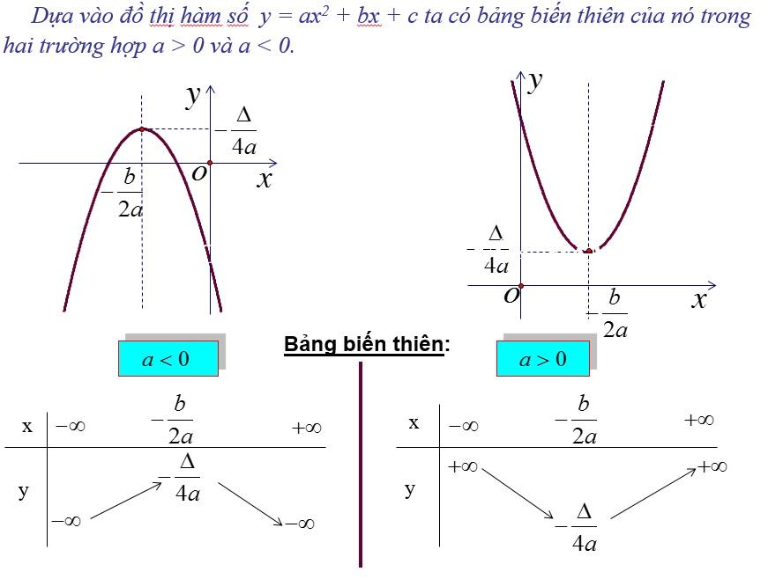

∙ Nếu thì hàm số nghịch biến trên, đồng biến trên .

∙ Nếu thì hàm số đồng biến trên , nghịch biến trên .

**II. PHIẾU BÀI TẬP TRẮC NGHIỆM (10 BÀI TẬP BỔ SUNG):**

**\* Nhận biết:**

1. Cho hàm số bậc hai . Chọn mệnh đề **sai**.

**A.** Nếu đồ thị hàm số có bề lõm hướng lên trên.

**B.** Nếu  đồ thị hàm số có bề lõm hướng xuống dưới.

**C.** Đồ thị hàm số có đỉnh .

**D.** Đồ thị hàm số luôn nhận trục $Oy$làm trục đối xứng.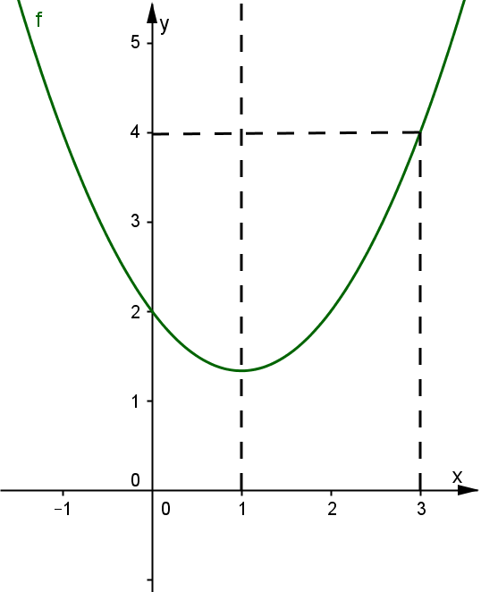

1. Cho hàm số bậc hai có đồ thị như hình bên.

Chọn mệnh đề **sai**.

**A.** đồ thị hàm số có hoành độ đỉnh bằng .

**B.** Đồ thị hàm số cắt trục Oy tại điểm có tọa độ .

**C.** Đồ thị hàm số không cắt trục Ox.

**D.** Đồ thị hàm số đi qua điểm có tọa độ .

1. Tìm  để đồ thị hàm số  đi qua điểm có tọa độ 

**A.** . **B.** . **C.** . **D.** .

1. Cho parabol  có đồ thị như hình vẽ. Tìm các giá trị  để phương trình  có hai nghiệm phân biệt

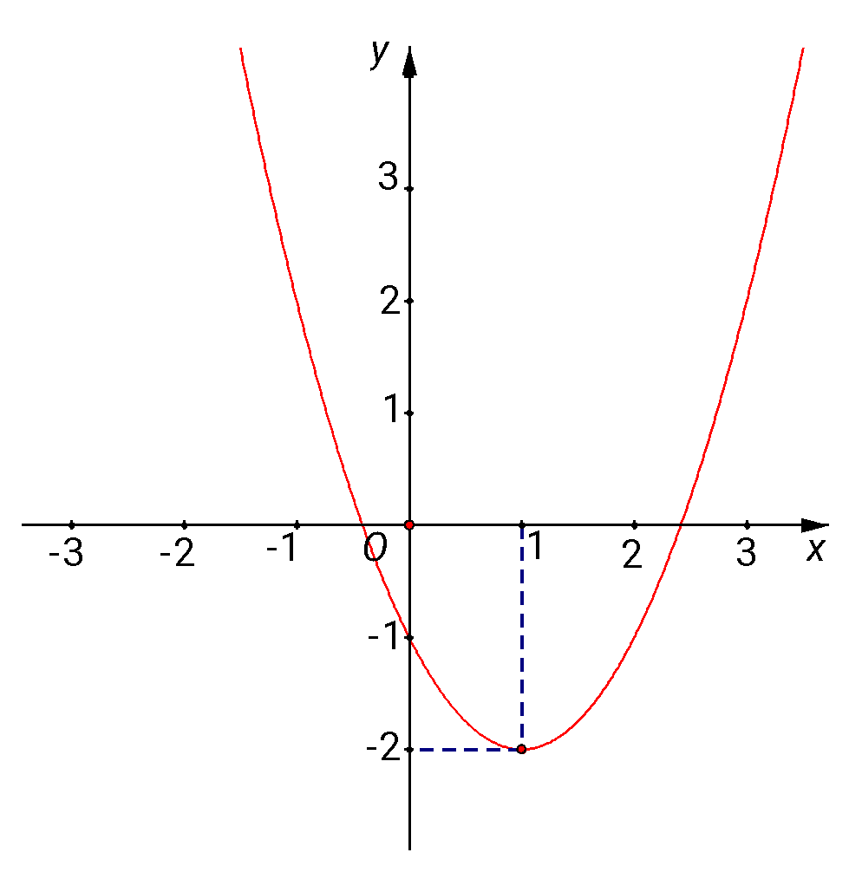

**A.** . **B.** . **C.** . **D.** .

1. Giao điểm của parabol (P): với đường thẳng  là:

**A.** ;. **B.** ;. **C.** ;. **D.** ;.

**\* Thông hiểu**

1. Cho hàm số bậc hai .Chọn mệnh đề đúng trong các mệnh đề sau.

**A.** Nếu  hàm số đạt giá trị lớn nhất bằng  tại .

**B.** Nếu  hàm số đạt giá trị nhỏ nhất bằng  tại .

**C.** Nếu  hàm số đạt giá trị nhỏ nhất bằng  tại .

**D.** Nếu  hàm số đạt giá trị lớn nhất bằng  tại .

1. Xác định parabol  biết parabol đó đi qua hai điểm  và .

**A.** . **B.** . **C.** . **D.** .

1. Chọn khẳng định đúng. Hàm số 

**A.** Đồng biến trên khoảng  và nghịch biến trên khoảng .

**B.** Nghịch biến trên khoảng  và đồng biến trên khoảng .

**C.** Đồng biến trên khoảng  và nghịch biến trên khoảng .

**D.** Nghịch biến trên khoảng  và đồng biến trên khoảng .

1. Cho hàm số  để đồ thị hàm số là một parabol nhận đường thẳng  là trục đối xứng thì giá trị của  là

**A.** . **B.** . **C.** . **D.** .

1. 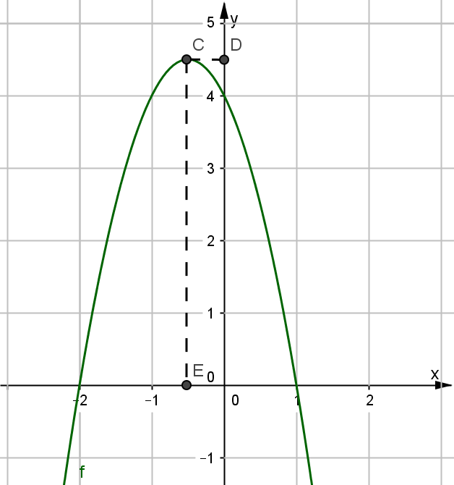Cho đồ thị hàm số bậc hai có dạng như hình vẽ bên.

Chọn mệnh đề đúng trong các mệnh đề sau.

1. Hàm số đồng biến trên khoảng  và nghịch biến

trên khoảng .

1. Hàm số nghịch biến trên khoảng  và đồng biến

trên khoảng .

**C.** Hàm số đồng biến trên khoảng  và nghịch biến trên khoảng .

**D.** Hàm số nghịch biến trên khoảng  và đồng biến trên khoảng .

**ĐÁP ÁN BÀI TẬP TRẮC NGHIỆM**

|  |  |  |  |  |  |  |  |  |  |  |
| --- | --- | --- | --- | --- | --- | --- | --- | --- | --- | --- |
| **Mức độ** | ***Nhận biết*** | | | | | ***Thông hiểu*** | | | | |
| **Câu** | **1** | **2** | **3** | **4** | **5** | **1** | **2** | **3** | **4** | **5** |
| **Đáp án** | **D** | **B** | **B** | **B** | **A** | **C** | **A** | **D** | **A** | **A** |

**III. PHIẾU BÀI TẬP TỰ LUẬN (06 BÀI TẬP BỔ SUNG- mức vận dụng):**

**Bài 1:** Vẽ đồ thị các hàm số và cho biết khoảng đồng biến và khoảng nghịch biến của mỗi hàm số bậc hai tương ứng.

a.  b. .

c.  d. .

**Hướng dẫn**

|  |  |  |  |
| --- | --- | --- | --- |
|  |  |  |  |

**Bài 2:** Xác định parabol (P) biết:

a. (P):  đi qua điểm A(1; 0) và có trục đối xứng .

b. (P):  đi qua điểm A(1; 0) và đỉnh I có tung độ bằng –1.

**Hướng dẫn**

a) Có (P): $y=ax^{2}+bx+2$ đi qua điểm A(1; 0) và có trục đối xứng $x=\frac{3}{2}$.

Nên ta có hệ phương trình .

b) (P): $y=x^{2}+bx+c$ đi qua điểm A(1; 0) và đỉnh I có tung độ bằng –1.

Ta có hệ: 

Vậy có 2 đường cong Parabol: 

**Bài 3:** Lập phương trình Parabol trong các trường hợp sau:

a. Có đỉnh là  và đi qua điểm .

b. Nhận đường thẳng  làm trục đối xứng và đi qua hai điểm 

c. Đi qua ba điểm  và 

**Hướng dẫn**

a.  Có đỉnh là  và đi qua điểm .

Ta có hệ: 

Parabol .

b. Nhận đường thẳng  làm trục đối xứng và đi qua hai điểm 

Ta có hệ: .

Parabol .

c.  Đi qua ba điểm  và 

Ta có hệ: .

Parabol .

**Bài 4:**

a.Tìm tọa độ giao điểm của parabol  và đường thẳng 

b. Tìm tọa độ giao điểm của hai parabol  và 

**Hướng dẫn**

a) Phương trình hoành độ giao điểm của parabol và đường thẳng:



Vậy và  tại hai giao điểm: .

b) Phương trình hoành độ giao điểm của 2 parabol:

.

Vậy 2 đường cong không giao nhau.

**Bài 5:** Cổng Arch tại thành phố St.Louis của Mỹ có hình dạng là một parabol (hình vẽ). Biết khoảng cách giữa hai chân cổng bằng m. Trên thành cổng, tại vị trí có độ cao m so với mặt đất (điểm M), người ta thả một sợi dây chạm đất (dây căng thẳng theo phương vuông góc với mặt đất). Vị trí chạm đất của đầu sợi dây này cách chân cổng  một đoạn m. Giả sử các số liệu trên là chính xác. Hãy tính độ cao của cổng Arch (tính từ mặt đất đến điểm cao nhất của cổng).

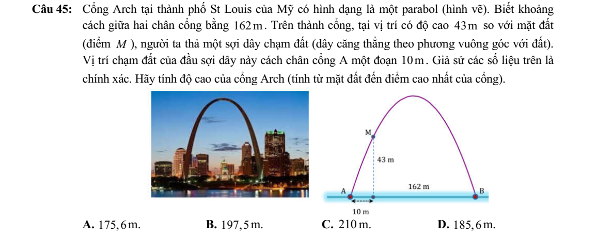

a. Gắn vào hệ tọa độ, tìm phương trình Parabol qua 3 điểm A,B,M.

b. Từ kết quả câu a tính độ cao của cổng.

***Hướng dẫn:***

a. Chọn hệ trục tọa độ Oxy sao cho O trùng với A, tia Ox cùng hướng với tia OB và tia Oy hướng lên (như hình bên dưới).

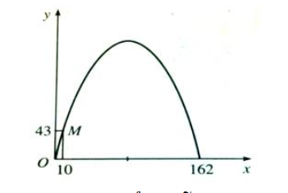

+ Hàm số bậc hai có dạng .

+ Theo đề ta có hệ phương trình: 

+ Vậy, hàm số bậc hai là: .

b. Chiều cao h của cổng là tung độ đỉnh của parabol nên 

**Bài 6:** Một viên bi rơi tự do từ độ cao 19,6m xuống mặt đất. Độ cao h(mét) so với mặt đất của viên bi trong khi rơi phụ thuộc vào thời gian t(giây) theo công thức .

a. Dùng phần mềm Geogebra để mô phỏng chuyển động của viên bi

b. Hỏi sau bao nhiêu giây thì viên bi chạm đất?

***Hướng dẫn:***

a. Mô phỏng quỹ đạo của viên bi:

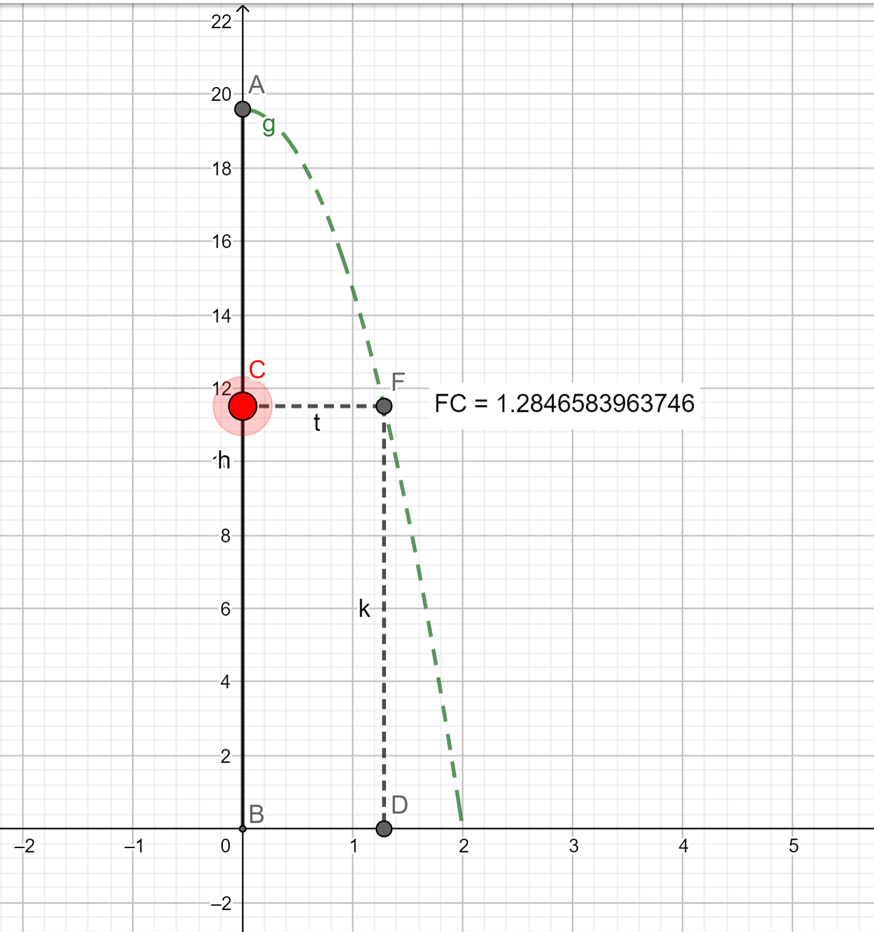

b. Khi viên bi chạm đất thì 

Vậy sau 2 giây viên bi sẽ chạm đất.

------------------------------------------------------------